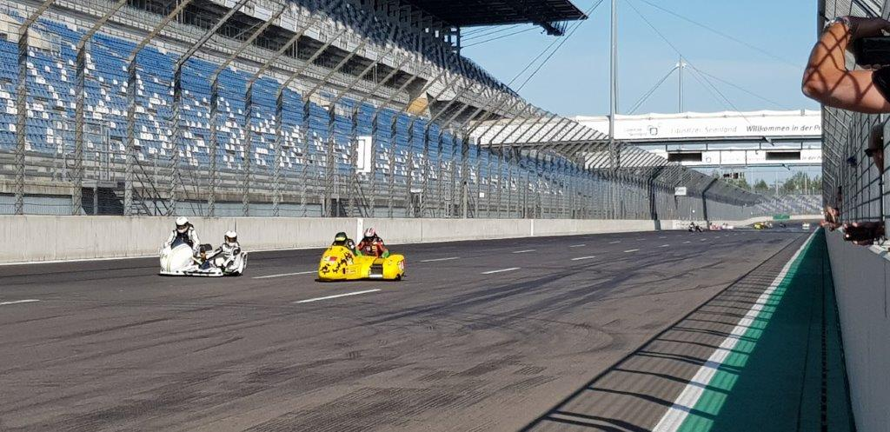

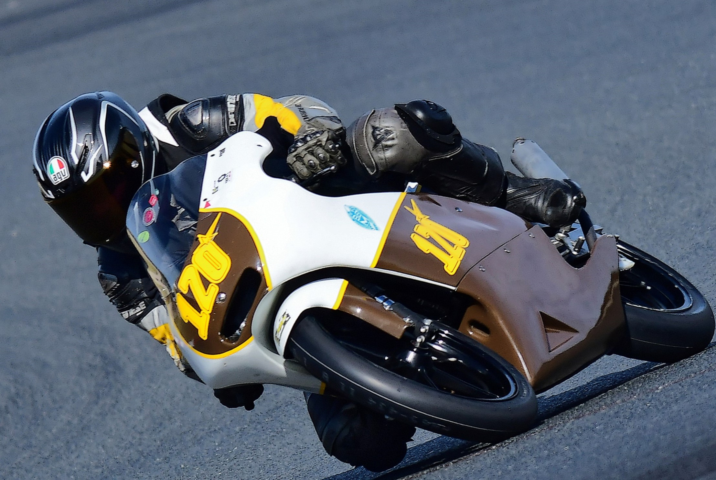
Zwölf Unentwegte „BBM ler“ sorgten für muntere Unterhaltung und lebendige Berichte zu den sportlichen Ereignissen in 2020 aus den Sparten Bahnsport und Straßensport auf 2 und 3 Rädern.

Im Bayerncup verfehlte unsere junge Mannschaft nur durch Losentscheid den 2. Platz.

Wegen der reduzierten Meisterschaft gab es bei der Internationalen Zweitakt Meisterschaft nur den Titel des „Bördemeisters“ zu erringen, da alle vier Rennen im Motopark Oschersleben ausgetragen wurden.
Unser BBM Neuzugang der „fliegende Fahrlehrer“ Klaus Ernst, überraschte nicht nur die Konkurrenz durch seine beherzte und überlegte Fahrweise, mit der er den Titel in der 125 er Klasse sicherstellen konnte.

Das Kunststück des Titelgewinns gelang auch unserem Senior unter den Aktiven, dem Claus Pickl in seiner dreiundfünfzigsten! Sportsaison bei den dreirädrigen Rennmaschinen in der der offenen Klasse.

Es wurde zurecht nicht mit Beifall für die, doch überraschend erfolgreichen Fahrer, gespart.

Das Highlight des Abends kam aber völlig unerwartet von der Familie Grichtmaier.

Denn 2020 ist das Jahr des 75 ten Bestehens des BBM München.

Eine, dem Ereignis angemessene Feier war wegen der Einschränkungen nicht möglich.

So erinnerte die Bettina mit einem riesigen Gratulationskuchen an das historische Jahr.

Aber noch schneller wie ein Jahr vergeht, wurde der schmackhafte Kuchen ein Opfer vom Appetit der Anwesenden und er wurde schnell und „ rückstandsfrei beseitigt.“

Nicht nur deswegen hat es sich wieder gelohnt beim Clubabend dabei zu sein.

G. Belm

